HU Ergonomikus irodai szék magasított háttámlával
SK Ergonomické kancelárske kreslo s vysokou opierkou
RO Scaun de birou ergonomic cu spătar înalt
Összeszerelési útmutató
Összeszerelés előtt ellenőrizze le, hogy minden alkatrész hiánytalanul megvan!
Pred začiatkom montáže výrobku skontrolujte, či sú všetky súčiastky k dispozícii!
Înainte de asamblare vă rugăm asigurați-vă că toate accesoriile sunt în pachet!
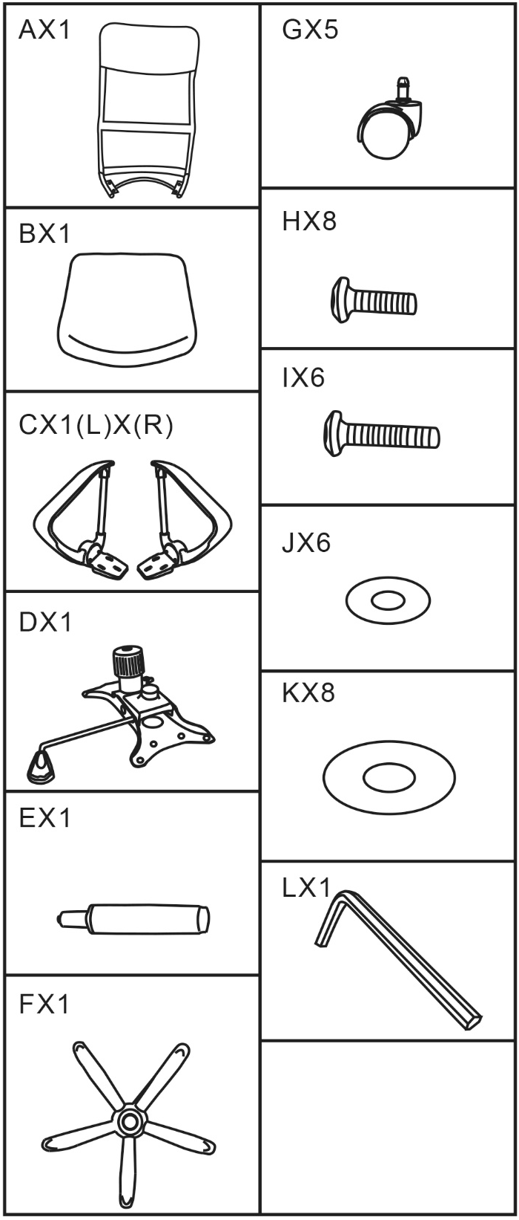
Alkatrészek / Súčiastky / Accesorii

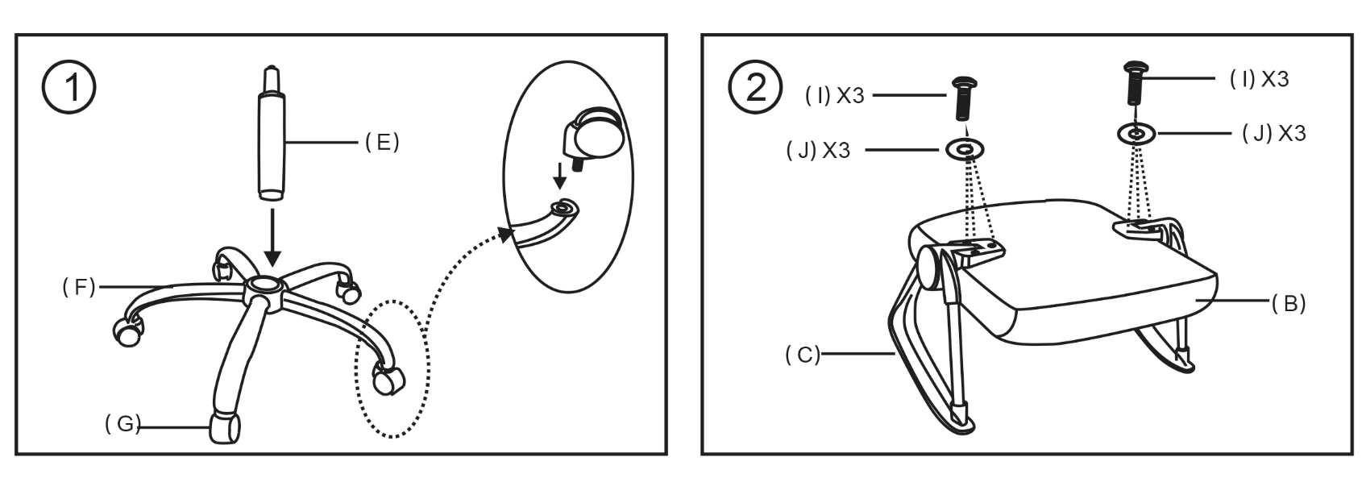
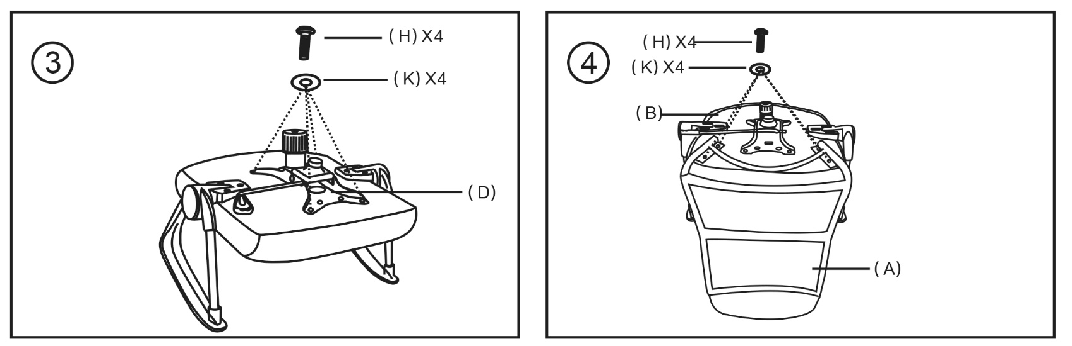
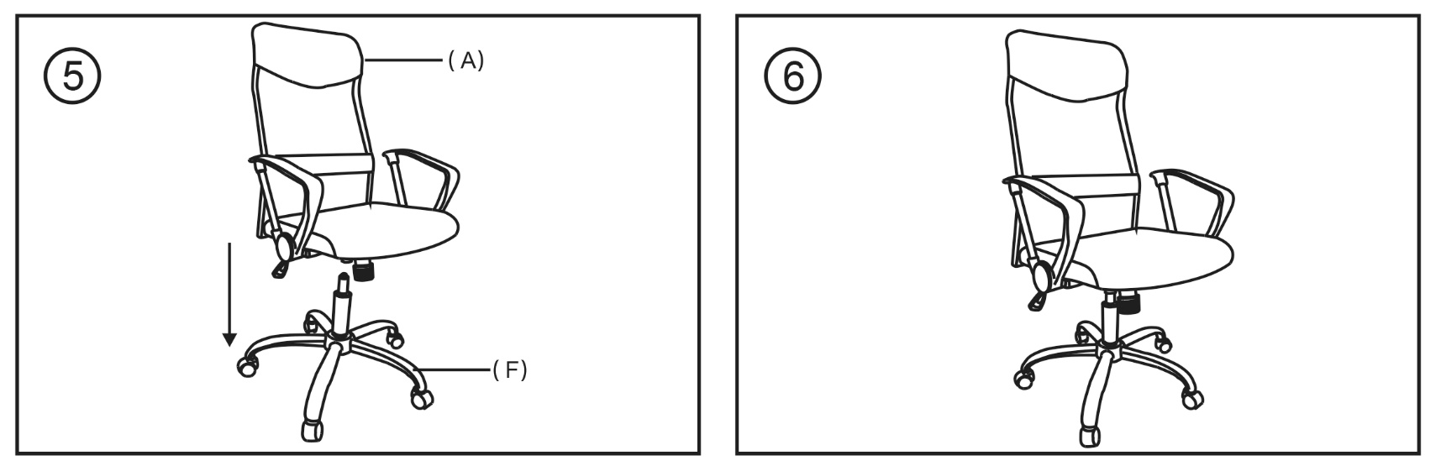

Származási hely / Krajina pôvodu / Țară de origine: Kína / Čína / China
Forgalmazó / Distribútor / Distribuitor: MND Distribution Kft. 1214 Bp.Orion utca 14. mnddistributioninfo@gmail.com

